“校友群”项目开发计划

1．项目概述 1
1.1 系统框架 1
1.2 后台管理系统 4
1.3 反馈模块 4
2.开发计划 5
2.1 工具要求 5
2.2进度安排 5
2.3服务 6
2.4验收标准 6
3．预算 6
4．交付期限 6
5. 后期计划 7

1．项目概述

1.1 系统框架
1.1.1 软件功能模块：六大模块
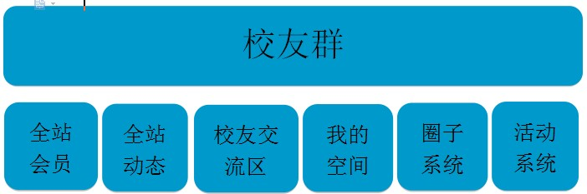

1.1.2 全站会员：在这里你可以查看全部校友信息，看过信息后如果你对该校友感兴趣可以加为好友
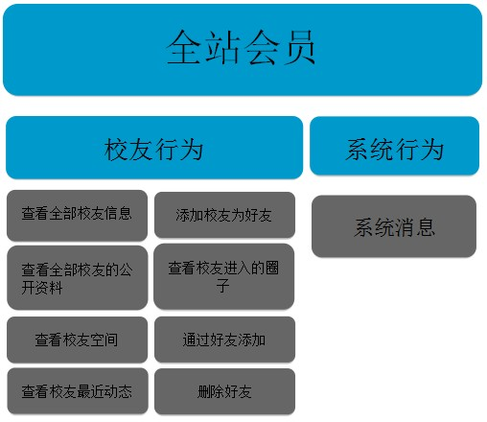

1.1.3 全站动态：在这里你可以看到全站最新的动态，你也可以搜索你喜欢的动态
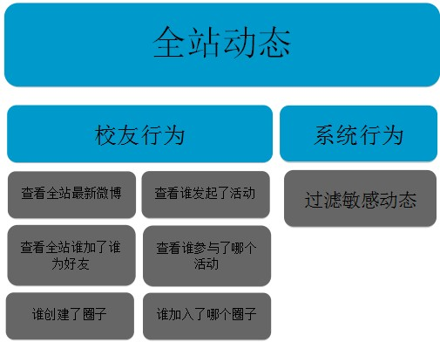
1.1.4 校友交流区：你可以在这个发送自己的微博，如果你想到一个话题，你可以发起话题邀请校友一起讨论，让校友交流更具有针对性

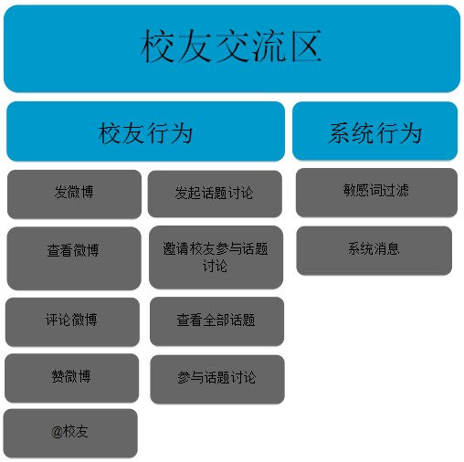
1.1.5 我的空间：标志性的签名，个性化的标签让你的门面更有特色
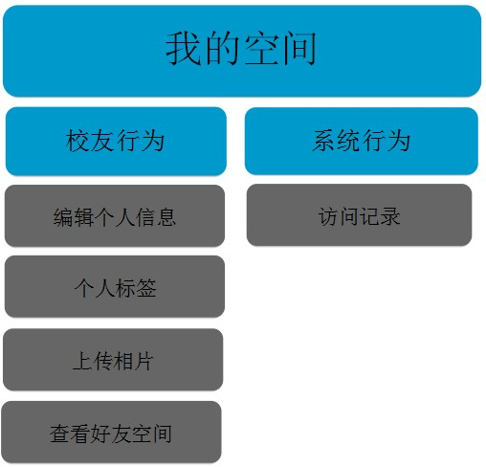

1.1.6 圈子系统
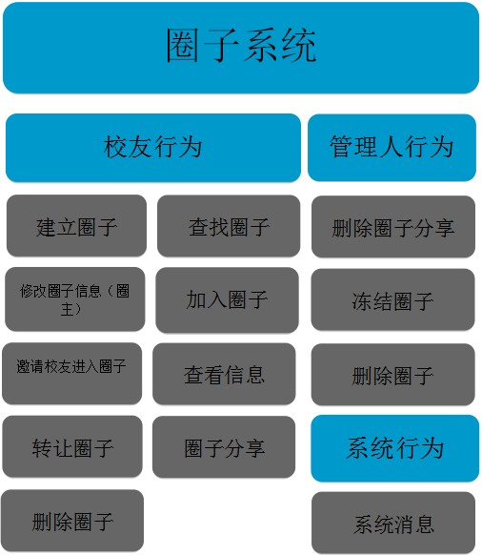

1.1.7 活动系统

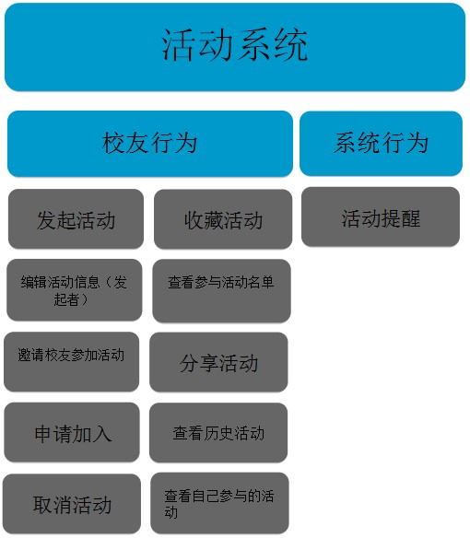

1.2 后台管理系统
后台管理系统是给管理人管理全站的信息，管理人可以查看全部的信息，删除信息，查看现在提出的话题，建立的圈子，具体如下，当然结合这些可以管理全站，系统默认为每一个管理点设置一个良好和谐的管理制度，如：全站动态系统默认以时间顺序排列。当然管理人可以改
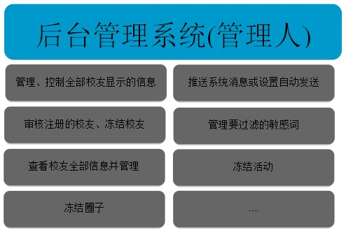

1.3 反馈模块
为了更好的用户体验，让这个平台更适合当前用户，平台设置有反馈模块，用户可以反映平台的漏洞，或建议我们增加的功能，管理人可以根据反馈做出相应的调整，或联系开发者进行更新调整，让平台升级
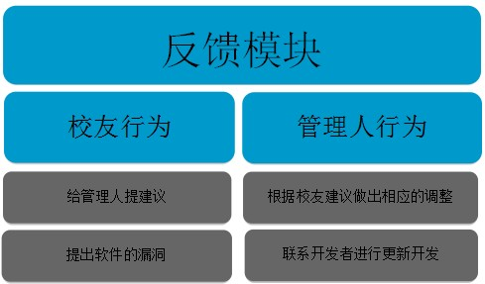

2.开发计划

2.1 工具要求
客户端：采用Java语言开发，在安卓系统上使用，Android2.3以上手机、平板。
服务器：采用Node.js+MySQL架构，配合高速带宽的服务器，搭建高效稳定的软件系统，Linux + Node.js + MySQL。

2.2进度安排
2.2.1 系统划分
软件分为6大模块，分阶段开发。采用自顶向下、逐步求精开发模式。

第一阶段：服务器购买与配置，数据库建立，用户界面设计，全站会员开发，用时2周。
第二阶段：全站动态、校友交流区、我的空间、圈子系统、活动系统开发，每个系统计划用时1周，共5周。
第三阶段：客户端、服务器的优化，用户界面美化。

注：由于临近期末考试，我们要进行课程复习，所以开发进度可能会受影响。我们会对开发时间进行相应调整。
2.2.1 人员组织及分工
服务器端开发：林亮、黄锐昌、张剑伟、唐杰英
客户端开发：张剑伟、唐杰英、黄廉温
UI设计：袁铫
文档编写：张剑伟 黄廉温

2.3服务
除本文档（项目开发计划）外，开发方还提供用户手册与维护手册。
应委托方要求，本软件应长期维护。

2.4验收标准
全站会员、全站动态、校友交流区、我的空间、圈子系统、活动系统各功能正常使用，软件反应流畅，在网络状态良好的情况下无明显卡顿现象。

3．预算
阿里云服务器：4220元。http://buy.aliyun.com/?spm=5176.383518.3.1.uVVSHC
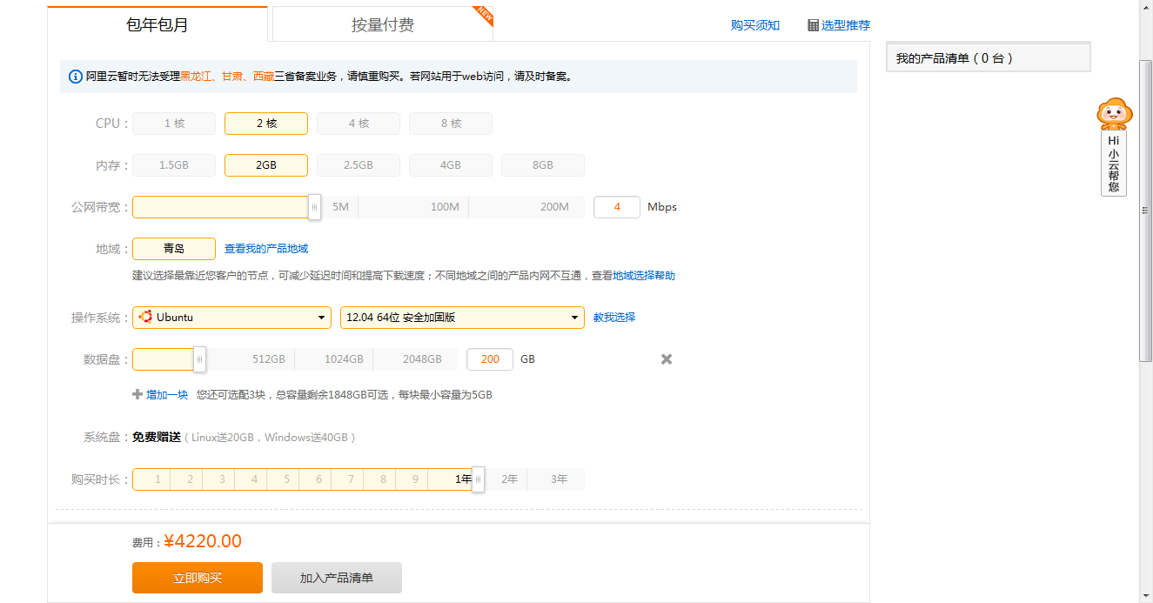
开发人员：25元/人/小时

4．交付期限
7周后即2014年1月27日，系统第一期开发完成。

5. 后期计划
第一期结束之后，项目的框架完成，接下来我们进入第二期深入开发，主要是客户端、服务器的优化，用户界面美化，让用户体验提升，访问速度更快。
注：1. 色的为第一期完成的框架，在其下面的是后期开发计划
